Identifikácia výskumnej oblasti
Vzhľadom k tomu, že správanie akciových trhov je ovplyvnené veľkým množstvom faktorov, predikcia budúceho správania je takmer nemožná. Geopolitické šoky ako pandémia COVID-19 majú okamžitý a nepredvídateľný vplyv dynamiku akciových trhov, pretože pôsobia cez kapitálové toky a šoky likvidity. Identifikácia správania a reakcií trhov na krízové obdobia je preto dôležitá oblasť výskumu.
Formulácia výskumného cieľa
Analýza súčasného stavu bude zameraná na vplyv pandémie COVID-19 na volatilitu akciových trhov s cieľom identifikovať reakcie na obdobia so zvýšeným rizikom. Budú zhromaždené a analyzované doterajšie výskumné články v oblasti volatilita akciových trhov a COVID-19. Cieľom je vytvoriť komplexný prehľad dostupnej literatúry, ktorá sa zaoberá porovnaním období pred, počas a po pandémií COVID-19. Výsledkom bude zhrnutie doterajších zistení a porovnanie použitých modelov a metód.
Definovanie rozsahu výskumu
Výskum bude pozostávať zo zhromaždenia aktuálnej dostupnej literatúry v danej oblasti, s dôrazom na databázu Web of Science Core Collection, s cieľom identifikovať a zahrnúť všetky relevantné články. Výber bude sústredený primárne na články v anglickom jazyku za posledné 4 roky s kritériami volatilita, COVID-19, akciové trhy a dynamika finančných trhov, pričom budú vybrané články, ktoré sa zaoberajú vplyvom pandémie na trhy USA, Číny a Európy. Podrobný postup výskumu, ako aj samotného výberu relevantnej literatúry je popísaný v diagrame (Obrázok 1).
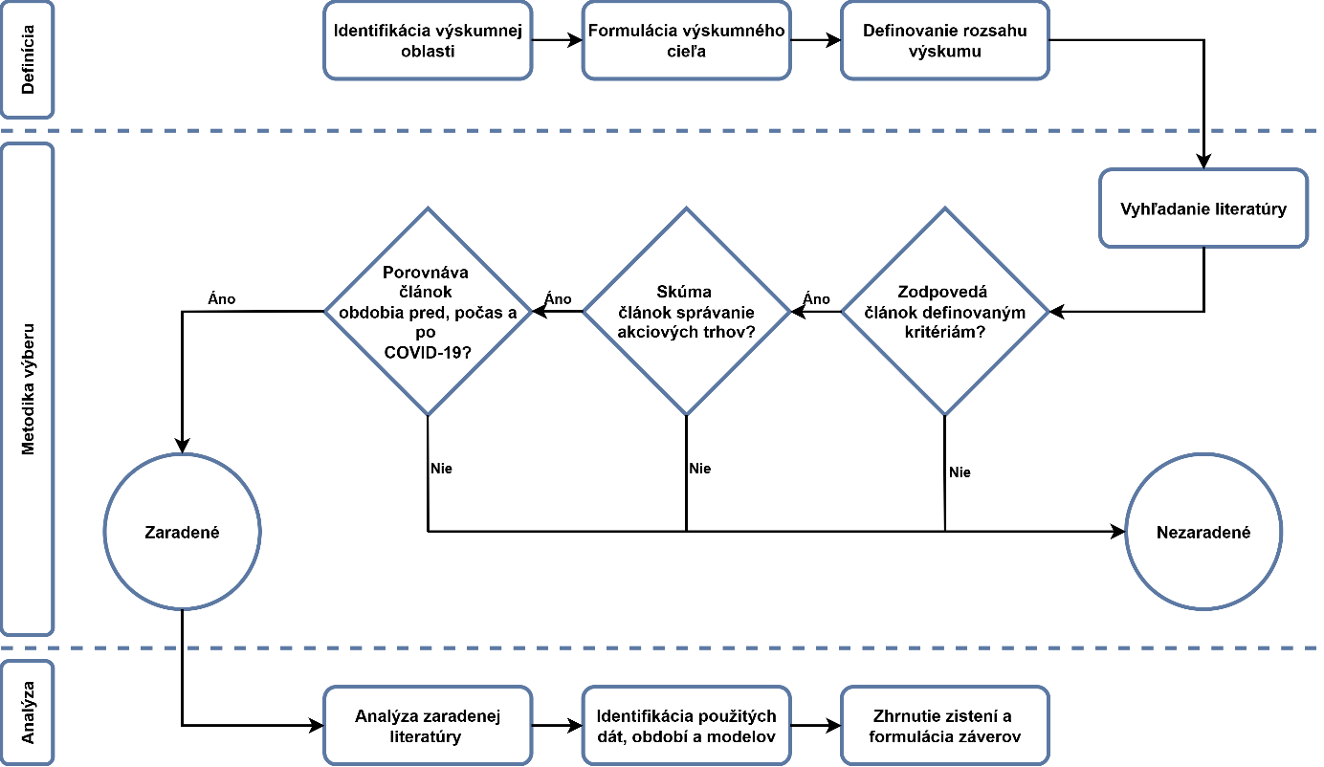
Obrázok 1 Postup analýzy súčasného stavu.

Zdroj Obrázok 1: Autor.

